Усл. 2076

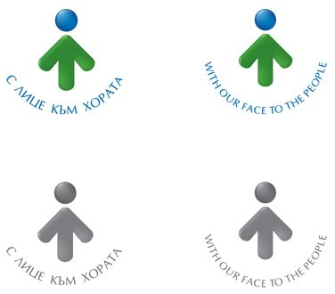

**ОБЩИНА БРЕЗНИК**

Вх.№ .........................

…………………………..20….. г.

**ДО**

**КМЕТА**

**НА ОБЩИНА БРЕЗНИК**

**ЗАЯВЛЕНИЕ**

ЗА ИЗДАВАНЕ НА УДОСТОВЕРЕНИЕ ЗА РАЖДАНЕ - ДУБЛИКАТ

1..........................................................................................................,ЕГН ..........................

/име: собствено, бащино, фамилно/

Роден /а/ на………………………………….……… месторождение гр./с/………………………………………………...…………

За трето лице………………………………………………………………………………………………….…, ЕГН ..........................

/име: собствено, бащино, фамилно/

Роден /а/ на………………………………….……… месторождение гр./с/………………………………………………...…………

**ПРИЛАГАМ ИЗИСКУЕМИТЕ ДОКУМЕНТИ:**

1. Нотариално заверено пълномощно /за трето лице/

Такса: 6.00 лв.; 3.07 евро

Срок за изпълнение: 2 дни

 Прилагам документ за платена такса

 Плащането е извършено по електронен път

Желая издаденият индивидуален административен акт да бъде получен:

 Лично на гише от ЦАО;

 На електронен адрес, съгласно Закона за електронното управление ………………………………………..;

 В профил, регистриран в Информационната система за сигурно електронно връчване /ССЕВ/;

 Чрез лицензиран пощенски оператор на адрес: ...........................................................   
като декларирам, че пощенските разходи са за моя сметка, платими при получаването на акта за вътрешни пощенски пратки и съм съгласен документите да бъдат пренасяни от оператора за служебни цели.

*Община Брезник*

*Банкова сметка : BG46STSA93008423552400, BIC: STSABGSF, Банка ДСК ЕАД гр.Брезник*

*вид плащане 448007- общинска такса за административни услуги*

*ЗАБЕЛЕЖКА: Заявлението може да бъде представено на гише, по пощата или по електронен път*

Дата: .......................                                                              Заявител: .............................

*(подпис)*